V BOLESŁAWIECKI KONKURS HISTORYCZNY – etap powiatowy

„Od starożytności do współczesności”

Bolesławiec, 3 kwietnia 2025 r.

**ZESTAW KONKURSOWY DLA UCZNIÓW KLAS I SZKÓŁ PONADPODSTAWOWYCH**

|  |  |
| --- | --- |
| **Imię i nazwisko uczestnika/uczestniczki**  **(czytelnie)** |  |
| **Pełna nazwa szkoły** |  |
| **Liczba punktów** | **…………………………/50 pkt** |

**Droga Uczennico/ Drogi Uczniu!**

Masz przed sobą arkusz zadań dotyczących dziejów Polski i historii powszechnej. Pamiętaj, że na pracę   
z całym zestawem masz **60 minut**. Składa się on z dwóch części: pierwszej, testowej i drugiej, w której spotkasz się z różnymi typami zadań otwartych. Wszystkie odpowiedzi zaznaczasz i zapisujesz w arkuszu. Pamiętaj, że w przypadku zadań zamkniętych należy zamalować literę, pod którą kryje się prawidłowa odpowiedź. Jeżeli się pomylisz, błędną odpowiedź otocz kółkiem i zaznacz poprawną. Pamiętaj, aby uważnie czytać polecenia. Zapisy nieczytelne nie będą punktowane. Wszelkie trudności zgłaszaj, proszę, komisji konkursowej. **Życzymy powodzenia!**

Cześć I. – test **(0-10 p.)**

|  |  |  |  |  |  |  |  |
| --- | --- | --- | --- | --- | --- | --- | --- |
| 1. Sumerowie nie potrafili wytapiać: | | | | | | | |
| **A** | miedzi | **B** | brązu | **C** | złota | **D** | srebra |
| 1. Pisma klinowego nie użyto do napisania | | | | | | | |
| **A** | Eposu o Galileuszu | **B** | Kodeksu Hammurabiego | **C** | Iliady | **D** | Enuma elisz |
| 1. Z rozkazu Hammurabiego uporządkowano i spisano prawa, które obowiązywały | | | | | | | |
| **A** | w Asyrii ok. 1750 r. p.n.e. | **B** | Babilonii ok. 1750 r. p.n.e. | **C** | w Asyrii ok. 1850 r. p.n.e. | **D** | Babilonii ok. 1850 r. p.n.e. |
| 1. Średniej warstwy egipskiego społeczeństwa nie tworzyli | | | | | | | |
| **A** | rzemieślnicy | **B** | kupcy | **C** | lekarze | **D** | kapłani |
| 1. Do osiągnięć Starożytnego Egiptu nie zaliczymy: | | | | | | | |
| **A** | Etemenanki | **B** | pisma hieratycznego | **C** | świątyni w Karnaku | **D** | pisma demotycznego |
| 1. Persowie wyznawali | | | | | | | |
| **A** | mazdaizm | **B** | braminizm | **C** | hinduizm | **D** | buddyzm |
| 1. Przeniesienie się Mahometa z Mekki do Medyny to | | | | | | | |
| **A** | islam | **B** | hidżra | **C** | kalif | **D** | hadżdż |
| 1. Przywilej nadawany przez monarchę właścicielowi ziemskiemu, który zwalniał ich ze świadczeń na rzecz państwa (podatków) i w określonym zakresie wyłączał spod władzy sądów królewskich. | | | | | | | |
| **A** | immunitet | **B** | seniorat | **C** | hołd | **D** | feudalizm |
| 1. Powstanie w Poznaniu pierwszego biskupstwa w Polsce datuje się na | | | | | | | |
| **A** | 966 r. | **B** | 967 r. | **C** | 968 r. | **D** | 969 r. |
| 1. Pierwsza lokacja miasta na ziemiach polskich w 1211 r. dotyczyła założenia | | | | | | | |
| **A** | Wrocławia | **B** | Legnicy | **C** | Bolesławca | **D** | Złotoryi |

**Zadanie 11. (0-3 p.)** Podane postacie historyczne przyporządkuj do wydarzeń ze wczesnego średniowiecza – traktatu z Verdun.

|  |  |  |
| --- | --- | --- |
| **Wydarzenie** |  | **Postać** |
| 1. Przypadły mu obszary na zachód, głównie Galia (dzisiejsza Francja) | 1._ | 1. Lotar |
| 1. Otrzymał tereny zamieszkałe przez ludność germańską (dzisiejsze Niemcy) | 2._ | 1. Karol Łysy |
| 1. Otrzymał władzę cesarską oraz Italię i Burgundię, a ponadto pas ziem na północy sięgający aż do Morza Północnego. | 3._ | 1. Ludwik |
|  |  |  |

**Zadanie 12. (0-3 p.)** Udowodnij, że ilustracja ukazana w źródle jest zgodna z zasadami koncepcji Biblii ubogich. Jak rozumiesz wyrażenie „Biblia ubogich”?

*Obraz zawierający tekst, sztuka, obraz, Sztuki wizualne

Zawartość wygenerowana przez sztuczną inteligencję może być niepoprawna.Źródło: Średniowieczny manuskrypt.*

____________________________________________________________________________________________________________________________________________________________________________________________________________________________________________________________________________________________________________________________________________________________________________________________________________________________________________________________________________________

**Zadanie 13. (0-3 p.)** Określ, czy podane zdania są prawdziwe czy fałszywe. Zakreśl P, jeśli zdanie jest prawdziwe lub F, jeśli jest fałszywe.

|  |  |  |
| --- | --- | --- |
| 1. Starożytni Grecy wierzyli, że wywodzą się od wspólnego przodka o imieniu Hellen. | P | F |
| 2. Fragmenty Tolosu, czyli kolumnady w kształcie okręgu, są jedyną pozostałością po świątyni Ateny w Delfach. | P | F |
| 3. Monety po raz pierwszy pojawiają się w Lidii (Azji Mniejszej). | P | F |
| 4. Spartanie za twórcę systemu społecznego i ekonomicznego swojego państwa uważali Likurga. | P | F |
| 5. Centralnym punktem starożytnych Aten był Akropol, na którym znajdowały się świątynie. Najsłynniejsze z nich to: Partenon, Erechtejon, Nike Apteros. | P | F |
| 6. Najniższą pozycję w hierarchii społecznej Aten zajmowali niewolnicy. | P | F |

**Zadanie 14. (0-3 p.)** Przeczytaj tekst źródłowy, a następnie odpowiedz na pytania:

Moi przodkowie, których między obywateli rzymskich i między rody patrycjuszowskie przyjęto, są dla mnie zachętą, abym w zarządzie państwowym te same stosował zasady i wszystko tu przeszczepiał, co gdziekolwiek jest wyśmienitego. Wiem bowiem dobrze, że ludzi pochodzących z Etrurii, Lukanii i całej Italii do senatu powoływano, a wreszcie granice samej Italii po Alpy przesunięto, aby nie tylko poszczególne osoby, lecz całe kraje i ludy zespoliły się pod naszym imieniem. Wtedy wewnątrz nastał trwały pokój i na zewnątrz rozwinęliśmy nasza potęgę, kiedyśmy Zapadańczyków przyjęli między obywateli, kiedy pod pozorem zakładania po całym świecie kolonii wojskowych wcieliliśmy do nich najtęższych z mieszkańców prowincji, zaradzając w ten sposób osłabieniu państwa.

*Tacyt, Roczniki, [w:] tegoż, Dzieje, t. 1, Warszawa 1957.*

1. O jakim procesie jest mowa w tekście źródłowym i na czym on polegał? Podaj także przykład spoza tekstu źródłowego.

________________________________________________________________________________________________________________________________________________________________________________________________________________________________________________________________________________________________________________________________________________________

______________________________________________________________________________________

**Zadanie 15. (0-5 p.)** Do podanych definicji dopisz pojęcia związane z kształtowaniem się chrześcijaństwa.

|  |  |
| --- | --- |
| **Definicja** | **Pojęcie** |
| W czasach pierwszych chrześcijan symbolizowała Chrystusa. Kolejne litery tego wyrazu odczytywano jako inicjały: I(esous) Ch(ristos) T(heou) Y(ios) S(oter). |  |
| Nurt powstały z połączenia chrześcijaństwa z elementami religii i filozofii greckiej, który zaczął konkurować z doktryną głoszoną przez apostołów. |  |
| Gdzie cesarze Konstantyn Wielki i Lincjusz w 313 r. wydali Edykt, na mocy którego chrześcijaństw stało się religią tolerowaną w Cesarstwie Rzymskim? |  |
| Gorliwy wyznawca judaizmu, który w latach 30. I wieku nawrócił się na chrześcijaństwo. Zachowały się jego listy, m.in. do Tesaloniczan, Koryntian, Efezjan. |  |
| Namiestnik Judei, który ok. 30 r. n.e. skazał Jezusa na śmierć na krzyżu. |  |

**Zadanie 16. (0–6 p.)**  Która mapa przedstawia państwo Filipa II, a która Aleksandra Wielkiego? Odpowiedź uzasadnij czterema argumentami.

Mapa A) Mapa B)

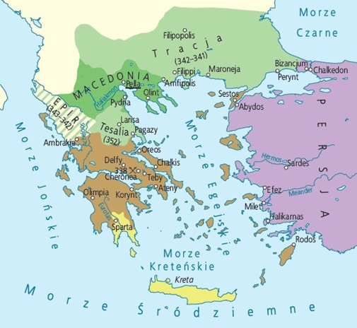Obraz zawierający mapa, atlas, tekst

Zawartość wygenerowana przez sztuczną inteligencję może być niepoprawna.

­­­­­­­­­­­­­­­­­­­­­­­­­­­__________________________________________________________________________________

__________________________________________________________________________________

__________________________________________________________________________________

__________________________________________________________________________________

__________________________________________________________________________________

__________________________________________________________________________________

__________________________________________________________________________________

**Zadanie 17. (0-5 p.) Uzupełnij biogramy o nazwiska twórców kultury rzymskiej.**

|  |  |
| --- | --- |
| Wybitny rzymski poeta, nazywany czasami największym łacińskim lirykiem. Tworzył *Epody, Satyry, Pieśni i Listy,* był zwolennikiem filozofii Epikura, głosząc hasło *Carpe diem.* |  |
| Najwybitniejszy rzymski historyk, który w *Rocznikach* przedstawił historię Rzymu od założenia miasta do czasów Nerona. Był m.in. pretorem. W dziele *Germania* zachował się jeden z najstarszych zapisków dotyczący ziem Polski. |  |
| Rzymski poeta uważany za najważniejszą postać poezji łacińskiej. Pisał utwory o tematyce miłosnej (*Sztuka kochania)* i mitologicznej. Jego najważniejszym dziełem stały się *Metamorfozy.* |  |
| Filozof, poeta, pisarz, autor około dwustu dzieł filozoficznych. Nawiązywał do stoicyzmu, doradca cesarza Nerona. Jego filozofia wywarła znaczący wpływ na chrześcijaństwo. |  |
| Pisarz, filozof, stoik, cesarz rzymski, autor *Rozmyślań,* uważany przez Rzymian za jednego z „pięciu dobrych cesarzy”. |  |

**Zadanie 18.** (0-6 p. ) Zapoznaj się ze mapą (Źródło nr 1.) i tekstem źródłowym (Źródło nr 2.), następnie odpowiedz na pytania:

Źródło nr 1. Źródło nr 2.

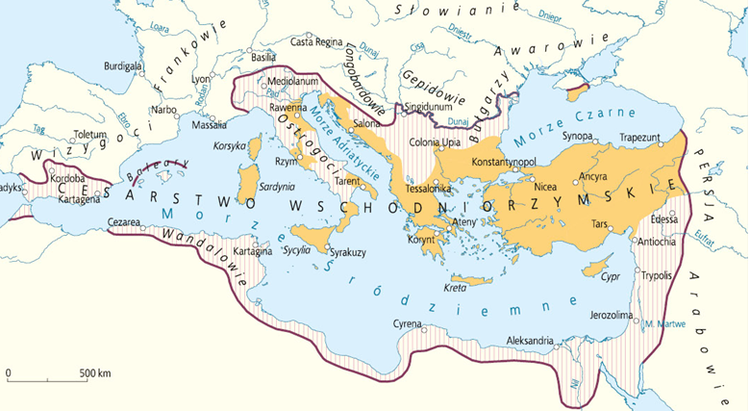 *Cesarz […]do senatu miasta Konstantynopola: co wielu poprzednich cesarzy uznało za konieczne do poprawienia, a czego żaden z nich nie odważył się do skutku doprowadzić, tym obecnie, z pomocą Boga Wszechmogącego, postanowiliśmy obdarzyć państwo i zapobiec przewlekłości sporów sądowych. W tym celu postanowiliśmy zmniejszyć zbyt dużą liczbę ustaw […]*

*Źródło: Wiek V-XV w źródłach, oprac. M. Sobańska-Bondaruk, S.B.Lenard, Warszawa 2003, s. 38-39.*

1. Mapa przedstawia ______________________________ ,które powstało w ______________ roku.
2. W VI wieku, za czasów _________________________, miała miejsce próba odbudowy Imperium Romanum w jego dawnym kształcie.
3. Na podstawie mapy uzasadnij dwoma argumentami prawdziwość zdania 2.

**_____________________________________________________________________________________________________________________________________________________________________________________________________________________________________________**

1. Na podstawie tekstu źródłowego podaj inną decyzję podjętą przez cesarza, która miała na celu reformę cesarstwa.

**_______________________________________________________________________________**

**______________________________________________________________________________________________________________________________________________________________**

**Zadanie 19. (0–6 p.)** Uzupełnij poczet królów i książąt polskich stworzony przez Jana Matejkę o rok koronacji i jedno wydarzenie historyczne bezpośrednio związane z postacią.

|  |  |
| --- | --- |
|  |  |

Data koronacji**________**  Data koronacji**________**  Data koronacji**________**

**_____________________ ______________________ _______________________**

**_____________________ ______________________ _______________________**

**_____________________ ______________________ _______________________**

**_____________________ ______________________ _______________________**

**_____________________ ______________________ _______________________**

**_____________________ ______________________ _______________________**

**_______________________ ________________________ __________________________**